ΠΡΟΓΡΑΜΜΑΤΙΣΜΟΣ ΕΦΑΡΜΟΓΩΝ ΔΙΑΔΙΚΤΥΟΥ

1ο ΠΡΟΤΖΕΚΤ

ΚΩΝ/ΝΟΣ ΚΑΛΑΪΤΖΙΔΗΣ

4416004

**DO-LIST**

1. [ NAI ] Πέντε (5) κατ'ελάχιστο στατικές html σελίδες που διασυνδέονται μεταξύ τους με μηχανισμό πλοήγησης (menu).

2. [ NAI ] H αρχική σελίδα να έχει όνομα αρχείου index.html και οι λοιπές σελίδες όνομα με λατινικούς χαρακτήρες (γράμματα, αριθμούς και παύλα/μείον ή κάτω παύλα).

3. [ NAI ] Οι σελίδες να μορφοποιούνται από εξωτερικό CSS αρχείο που θα ενσωματώνετε κατάλληλα. Θα πρέπει να έχετε μόνο ένα CSS αρχείο, κοινό για όλες τις σελίδες. Κατ' εξαίρεση συμπληρωματικές CSS δηλώσεις εντός σελίδας επιτρέπονται, αλλά σε μικρή έκταση.

4. [ NAI ] Στις σελίδες του site θα πρέπει να υπάρχουν δύο (2) διαφορετικές διατάξεις (page layouts), π.χ. μονόστηλη και δίστηλη διάταξη με μικρή ή μεγάλη κεφαλίδα (π.χ. η αρχική σελίδα είθισται να έχει μεγάλη γραφική κεφαλίδα). Οι σελίδες σας δεν θα πρέπει να θυμίζουν τις σελίδες που φτιάξαμε στο εργαστήριο.

5. [ - ] Να γίνει εκτενής και σωστή χρήση των HTML ετικετών αλλά και της γλώσσας CSS. Τα παραγόμενα αρχεία θα πρέπει να περνάνε επιτυχώς τον σχετικό έλεγχο ορθότητας και εγκυρότητας στα W3C Markup Validation Service και W3C CSS Validation Service.

6. [ NAI ] Να υπάρχουν τα ακόλουθα meta: charset, description, keywords και οπωσδήποτε οι ετικέτες header, footer, main, nav. Να γίνεται σωστή χρήση των ετικετών (html tags) και των ιδιοτήτων (tag attributes) με βάση το περιεχόμενο και τις καλές πρακτικές που έχουμε αναφέρει.

7. [ NAI ] Να χρησιμοποιήσετε μία ή δύο Google γραμματοσειρές (https://fonts.google.com/) φροντίζοντας να έχετε επιλέξει λατινικό και (απλό) Ελληνικό αλφάβητο, με regular και bold γραφή. Τίποτα περισσότερο!

8. [ NAI ] Οι φωτογραφίες να είναι κομμένες στο μέγεθος που τις θέλετε και συμπιεσμένες επαρκώς (χωρίς να αλλοιώνονται αισθητά) καθώς υπάρχει και όριο στο μέγεθος του αρχείου που πρέπει να υποβάλλετε. Μπορείτε να φτιάξετε μια διάταξη με thumbnails που με κλικ στο καθένα θα σας προβάλλεται μεγαλύτερη εικόνα ή να ενσωματώσετε κάποιο μηχανισμό gallery (τύπου lightBox) που κάνει κάτι παρόμοιο!

9. [ NAI ] Το πολυμεσικό περιεχόμενο του site (εικόνες κατά βάση) να βρίσκεται σε ξεχωριστό φάκελο.

10. [ NAI ] Να ενσωματώσετε ένα YouTube video με τρόπο που παρέχει το YouTube. Να μην βάλετε σε καμία περίπτωση αρχείο video μέσα στα παραδοτέα!

11. [ NAI ] Το παραδοτέο zip αρχείο θα πρέπει να είναι ως 5MB σε μέγεθος και ΔΕΝ θα βαθμολογηθεί.

**SCREENSHOTS**

**1.**

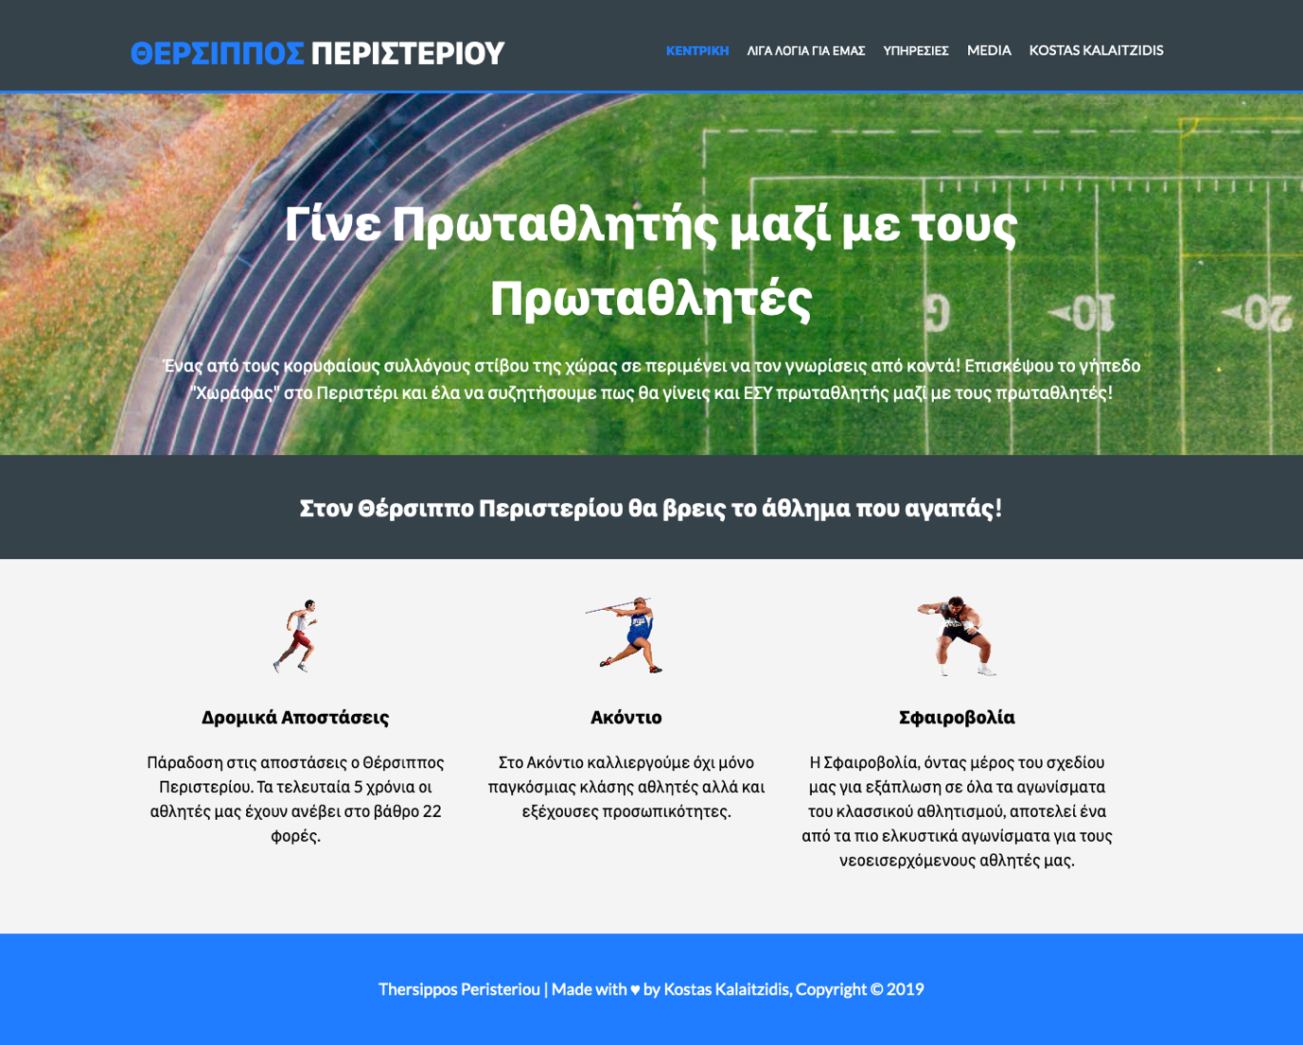

**2.**

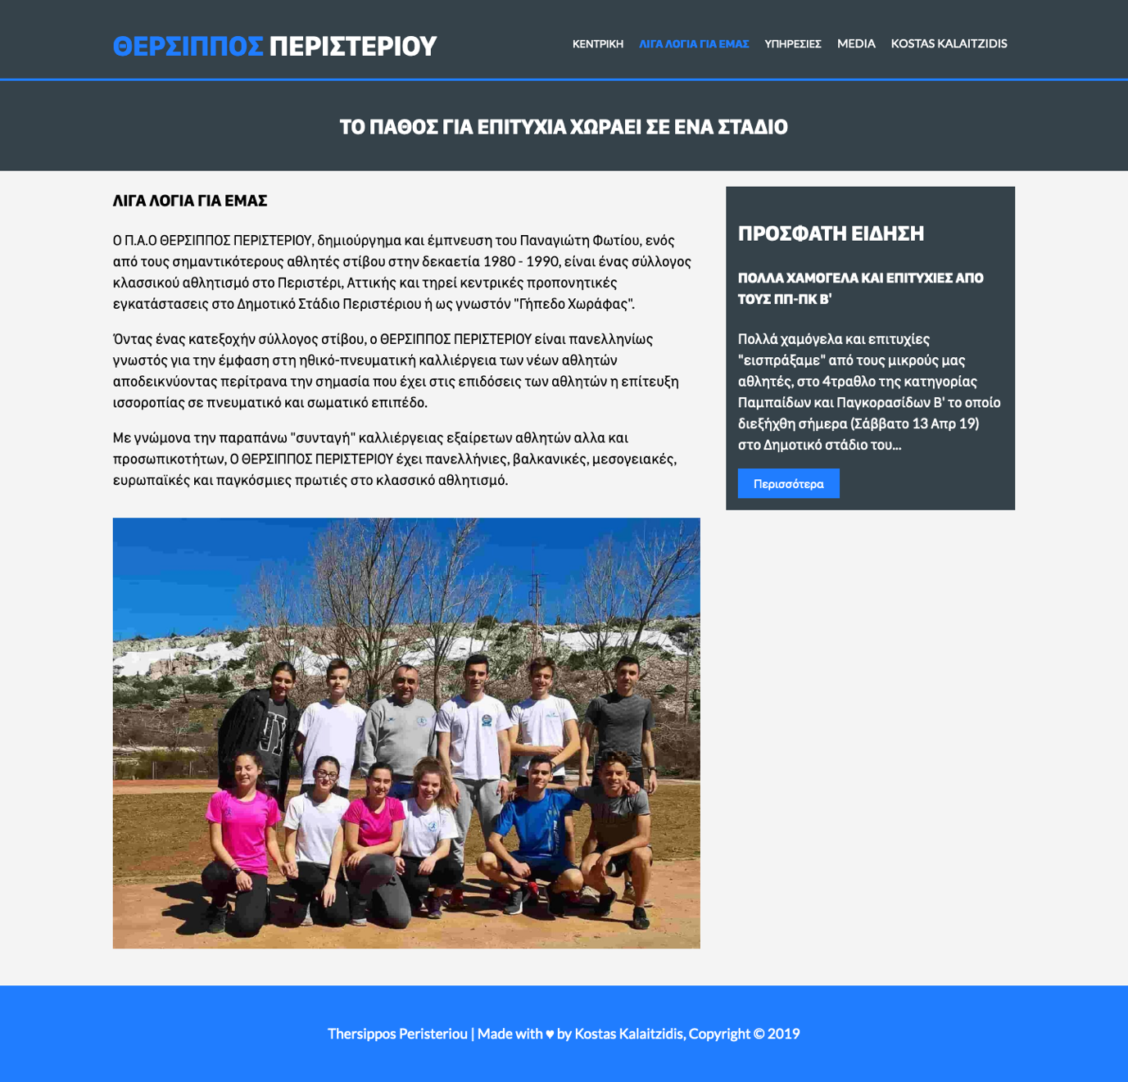

**3.**

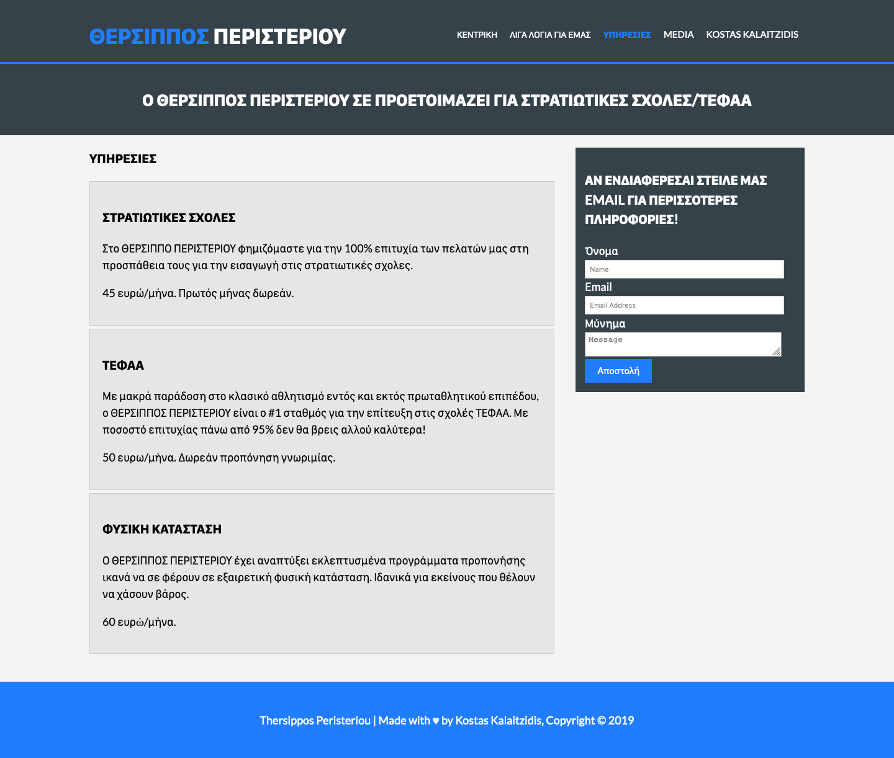

**4.**

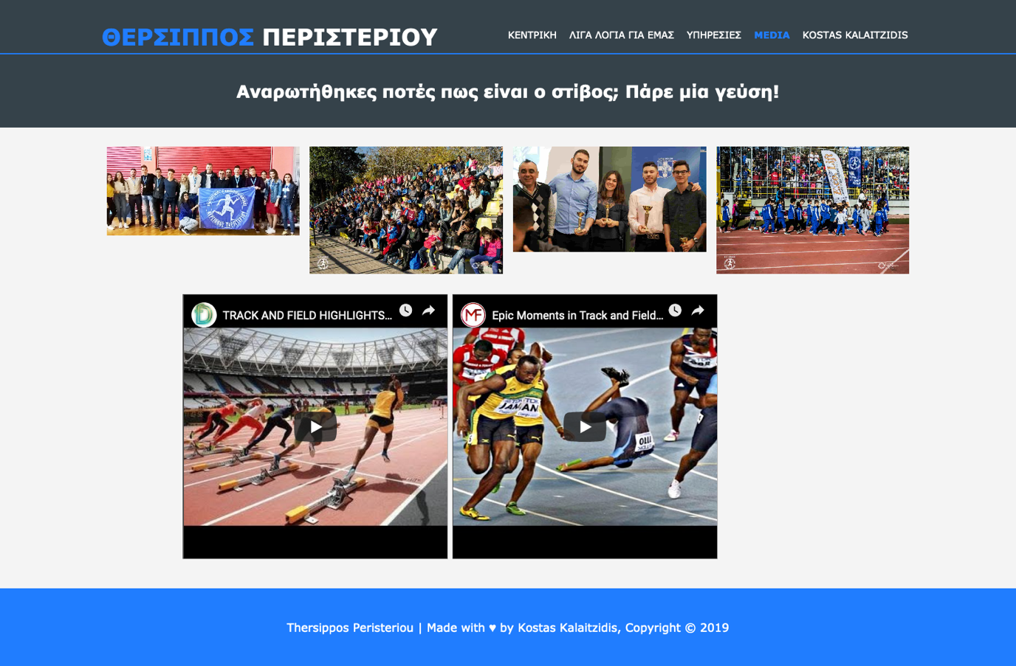

**5.**

